Адрес: 144009, Россия, Московская область,
г. Электросталь, ул. Комсомольская, дом 4 а
Телефон/факс: 8(496)575-54-78
E-mail: lyceumn7@mail.ru
Сайт: http://litceum7.ucoz.ru
Лицензия РО №020775 от 03.03.11
Свидетельство о государственной аккредитации
АА 148375 №2275 от 11.04.2008 г.
Директор лицея: Орлова Розалия Борисовна
Публичный доклад
муниципального общеобразовательного учреждения «Лицей №7»
г.о.Электросталь

за 2010 – 2011 учебный год

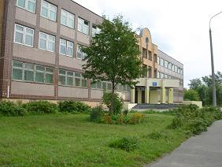
Дорогие ДРУЗЬЯ!
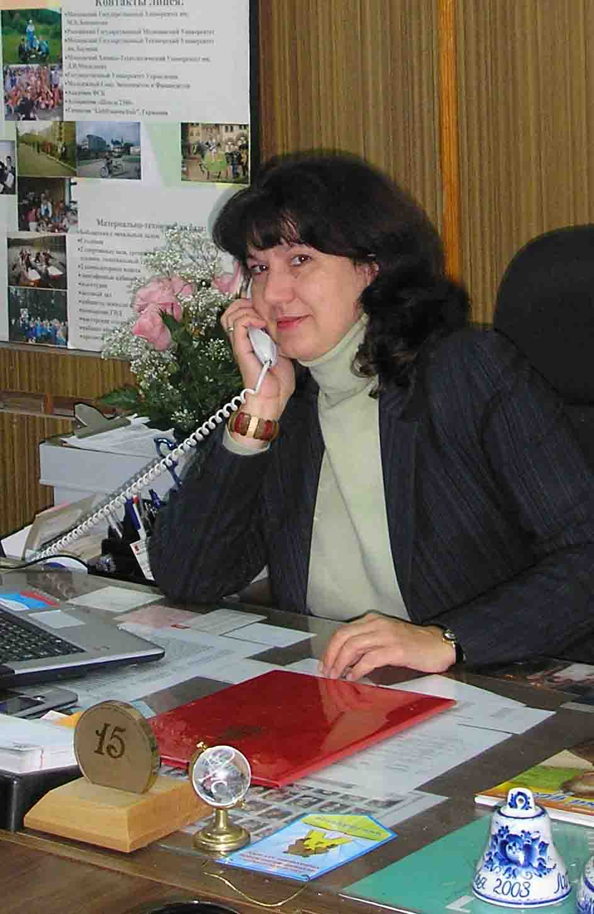
Сделать обучение современным хотели бы многие – от президента до рядового первоклассника. В 2010 году это желание оформилось на государственном уровне в многочисленных инициативах, главными из которых на сегодняшний день являются «Наша новая школа» и Год учителя. Успех этих и любых других инициатив в области образования зависит от того как они повлияют на работу конкретного образовательного учреждения и конечно же педагога.
В своей деятельности наш лицей и каждый педагог стремятся к тому, чтобы ребята были вовлечены в исследовательские проекты, творческие задания, спортивные мероприятия, в ходе которых они учились бы изобретать, понимать и осваивать новое, быть открытыми и способными выражать свои мысли, уметь принимать решения и помогать друг другу. Младших лицеистов мы учим учиться, подростков учим общаться и самовыражаться, совершать поступки и осознавать их последствия, пробовать себя не только в учебной , но и в других видах деятельности. Старшим школьникам мы помогаем выбрать профиль обучения, для того чтобы ребята могли осознанно выбирать свое будущее, связывая его с будущим своей страны, своего региона, своего родного города. Для этого, естественно необходимо, чтобы наши педагоги приходя на урок, проявляли чуткость и внимание к интересам каждого ребенка, были открыты ко всему новому, являлись профессионалами не только в своей предметной области, но и в других видах деятельности, были интересны детям и способны помочь им найти себя в будущем, стать самостоятельными, творческими и уверенными людьми.
Мы к этому стремимся и надеемся, что у нас это получается!
Орлова розалия борисовна



Оглавление

- Общая характеристика лицея……………..…………3 стр.
- Образовательная деятельность……………………8 стр.
- Дополнительное образование в лицее………..……… 16 стр.
- Безопасность и охрана здоровья……………..………24 стр.
- Информатизация лицея…………………….………24 стр.
- Финансирование лицея……………………….…… ..27 стр.

- Общая характеристика лицея

Основной целью образовательной деятельности лицея является создание условий для обеспечения фундаментальности знаний учащихся, углублённого изучения предметов в естественно-научном и социально-экономическом профилях, развитие познавательных и созидательных способностей, формирования опыта самостоятельной деятельности, самопознания и самоопределения личности.
Личность выпускника видится педагогическому коллективу современно образованной, социально активной, способной принимать самостоятельные решения, отличающейся мобильностью, динамизмом, конструктивностью, развитым чувством ответственности за судьбу страны.
Лицей занимает одно из ведущих мест среди школ города :

- Победитель регионального конкурса «Лучшая школа Подмосковья - 2008»;
- Победитель Приоритетного национального проекта «Образование» (2008); входит в десятку лучших общеобразовательных учреждений Московской области, реализующих инновационные программы ;
- Внесен в книгу « Одаренные дети России» (2009);
Является экспериментальной площадкой Российской академии образования;
- Лауреат всероссийского конкурса «Ради жизни на Земле» (2007)

Миссия лицея:

• достижение учащимися уровня образованности, соответствующего их личностному потенциалу, который выражается в элементарной и функциональной грамотности, общекультурной, допрофессиональной и методологической компетентности,
• дальнейшее совершенствование модели школы с углубленным изучением предметов естественно-математической направленности, предлагающей широкий спектр образовательных услуг, ориентированных на удовлетворение социального заказа жителей г. Электросталь, имеющих потребности в получении «повышенного образования» по дисциплинам математического и естественного циклов, а также создание оптимальной оздоровительной системы обучения
• создание для обучающихся лицея оптимальных условий по овладению ключевыми компетентностями, необходимыми для жизни и профессиональной реализации в поликультурной и высокотехнологичной среде.
• содержание деятельности коллектива лицея - разработка и реализация эффективной образовательной модели, обеспечивающей формирование ключевых компетенций учащихся. Важнейшим результатом образования становится умение выпускника лицея выстраивать личную образовательную и профессиональную траекторию.
• целенаправленное и систематическое личностное развитие учащихся, родителей и педагогов с целью формирования и повышения их компетентности во всех сферах культуры жизнедеятельности.

Режим работы
Учащиеся 1 -х классов учатся по 5-дневной рабочей неделе, лицеисты 2– 11 классов занимаются 6 дней в неделю. Первый урок начинается в 8 часов 20 минут. Звонки звучат в виде мелодий любимых песен, продолжительность перемен по 10 минут, 2 большие перемены по 20 минут – после 2 и 3 урока. Учебный год разбит на 4 учебные четверти продолжительностью от 8 до 10 недель.

Кадровое обеспечение
В 2010-2011 учебном году в лицее работало 57 учителей. Из них 27 учителей высшей категории , 11 второй и 13 первой категории .
 | 2009/2010 | 2010/2011
Обеспеченность педагогическими кадрами | 100% | 100%
Вакансий | Нет | Нет
Учителей высшей категории | 25 чел. – 41,5% | 27 чел. – 43,5%
Учителей первой категории | 15чел. – 22,7% | 13 чел. – 21%
Учителей второй категории | 10 чел. – 16,9% | 11чел. – 17,7%

Таким образом, отмечается стабильность в обеспечении образовательного процесса педагогическими кадрами. Количество учителей, имеющих высшую и первую квалификационные категории, остается стабильно высоким. Это свидетельствует об эффективности проводимой администрацией кадровой политики и положительно сказывается на качестве обучения. В лицее нет текучки кадров, что свидетельствует о стабильности педагогического коллектива, о наличии преподавателей, связавших с лицеем десятки лет своей педагогической жизни.


В лицее работают:

«Заслуженный учитель РФ» - 1 человек
Победитель нац. проекта «Образование» - 2 человека
«Почетный работник образования» - 3 человека
«Отличник народного просвещения» - 4 человека
Лауреаты премии Губернатора Московской области – 2 человека
Лауреаты фонда Сороса - 3 человека
Лауреаты премии Главы города - 3 человека
Преподаватели вузов, кандинаты наук - 3 человека
Структура лицея
1 - 4 классы
начальное общее образование
ранее обучение иностранному языку (со 2 класса)
обучение информатике (с 3 класса)
5 - 9 классы
основное общее образование
Предпрофильное обучение

10 - 11 классы
среднее (полное) общее образование
профильное обучение
Универсальный
(11А)
Социально-экономический
(10 Б)
Естественно-математич.
(10 А)
Физико-математич.
(11Б)

Количественный состав классов и обучающихся в них
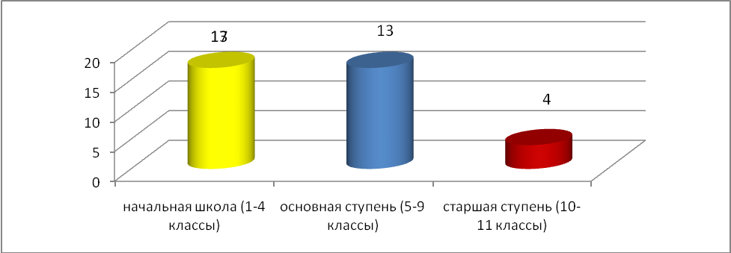
Средняя наполняемость классов по годам
Учебный год | Количество  обучающихся | Количество  классов | Средняя наполняемость классов в лицее
2008/2009 | 750 | 29 | 25,5
2009/2010 | 751 | 29 | 25,5
2010/2011 | 782 | 30 | 25,6
Средняя наполняемость классов стабильна, что свидетельствует о выполнении количественных показателей в рамках реализации Регионального комплексного проекта модернизации образования Московской области.

Кол-во учащихся, обучающихся по программам углубленного изучения отдельных предметов

основная ступень (5-9 кл.) | 52
старшая ступень (10-11 кл.) | 101

Кол-во классов, в которых реализуются программы углубленного и расширенного изучения отдельных предметов

основная ступень (5-9 кл.) | 2
старшая ступень (10-11 кл.) | 4

Количество учащихся в классах углублённого изучения предметов

Направление | Классы | Количество человек | %
Математическое | 8А9Б | 52 | 42,9
Физико-математическое | 11Б | 25 | 100
Универсальное | 11А | 22 | 100
Естественно-  математическое | 10А | 32 | 100
Социально-экономическое | 10Б | 22 | 100
Итого | 6 классов | 153 | 70,8


- Образовательная деятельность
Результаты деятельности начальной школы
Приоритетной задачей совершенствования системы начального общего образования является создание прочного фундамента для продолжения образования учащихся. Это предполагает не только освоение младшими школьниками системы опорных знаний и умений, но и успешное включение ребенка в учебную деятельность, становление его учебной самостоятельности.
Начальная школа должна помочь детям освоить эффективные средства управления учебной деятельностью, развить способности к сотрудничеству.
Именно эти задачи решаются учителями начальной школы лицея и являлись главным приоритетом в работе школы в 2010-2011 учебном году.
В 2010-2011 учебном году в начальной школе обучалось 350 человек.

В начальной школе работали 13 учителей начальных классов, 9 учителей-предметников, 3 воспитателя ГПД, логопед, психолог, функционировало 3 группы продлённого дня .

Учебный план начальной школы построен на основе государственного базисного учебного плана 2004 года с учётом социального заказа родителей и интересов учащихся. Среди особенностей учебного плана можно выделить следующие:

- предмет «Иностранный язык» изучается со 2 класса по 2 часа в неделю.
-учебный предмет «Информатика» изучается с 3 класса по 1 часу в неделю.
- учебный предмет «Окружающий мир» изучается с 1 по 4 класс по 2 часа в неделю, является интегрированным. В его содержание введены развивающие модули и разделы социально-гуманитарной направленности, элементы безопасности жизнедеятельности.

Результативность учебной деятельности

В начальной школе на конец учебного года обучалось 350 учеников. Первые классы обучались без отметок. Аттестовывались 2-4 классы, 250 ученика.
Из них на «5» закончили 24 человека – 10%, на «4» и «5» - 145 чел.- 58%.

 | 2а | 2б | 2в | 3а | 3б | 3в | 4а | 4б | 4в
Обучаются на 4 и 5 | 62% | 75% | 77% | 55% | 70% | 55% | 92% | 85% | 42%

Качество знаний (%) – 2-4 классы

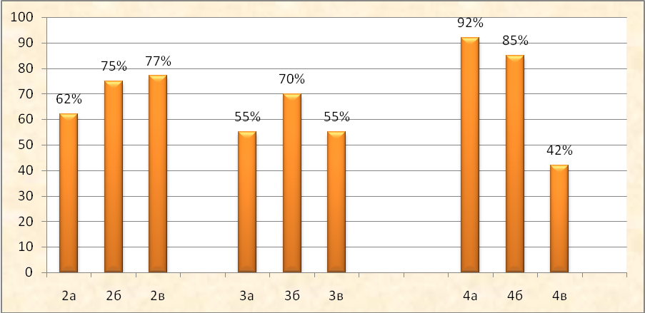

Итак, уровень обученности по всем классам составляет 100%, то есть обучающиеся 2-4 класов не имеют отметок «2» по предметам. Тогда как уровень качества знаний, то есть обучающихся на «4» и «5» составляет: по 2-м классам – 71 %, по 3-м классам – 60 % и по 4-м классам – 73 %.
Средний % качества знаний по начальной школе за 2010-2011 учебный год составляет – 68%, что на 3% больше по сравнению с прошлым годом.

Сравнительный анализ качества знаний (%) по учебным предметам
в сравнении за 3 последних учебных года (2-4 классы)

Учебный предмет | 2008-2009 уч.г. | 2009-2010 уч.г. | 2010-2011 уч.г.
Русский язык | 76 | 70 | 73
Математика | 79 | 74 | 81
Чтение | 91 | 86 | 91
Окружающий мир | 86 | 87 | 90
Английский язык | 81 | 80 | 81
ИЗО и худ.труд | 99 | 98 | 98
Физкультура | 99 | 99 | 99
Музыка | 98 | 100 | 98

Вывод: В целом качество знаний по основным учебным предметам остается стабильно высоким. В среднем по сравнению с прошлым учебным годом оно выросло: по русскому языку на 3%, по математике на 7%, по окружающему миру на 3%, по чтению осталось на 5%, по английскому языку на 1%.

Результаты обучения в среднем и старшем звене лицея
Работа над реализацией программы развития лицея определяла её образовательную политику в 2010 – 2011 учебном году. Лицей осуществляет личностно-ориентированное образование. Образование понимается как становление человека, обретение им себя, своего человеческого образа: неповторимой индивидуальности, духовности, творческого потенциала. Лицей своей задачей считает развитие образовательного пространства для максимальной самореализации каждого ребёнка.
В 2010 – 2011 учебном году в лицее реализовывались в соответствии со статусом образовательного учреждения и потребностями учащихся и их родителей:
• типовые учебные программы по базовым предметам;

• программы расширенного уровня по химии, физике, математике, информатике, биологии, экономике, обществознанию;

• программы углублённого уровня по математике, физике, химии, биологии;

• дополнительные учебные программы системы дополнительного образования.

Работа лицея над реализацией принципа преемственности в обучении привела к сохранению высокого уровня успешности обучения в 5-х классах.
Успешность обучения в 5-х классах по итогам учебного года
Класс | Кол-во  обуч. | Успеваемость |  |  |  |  |  | качество  знаний | Обучен-ность
Класс | Кол-во  обуч. | "5" |  | "4" |  | "3" |  | качество  знаний | Обучен-ность
Класс | Кол-во  обуч. | Чел | % | Чел | % | Чел | % | % | %
5 А | 30 | 5 | 16,7 | 20 | 66,6 | 5 | 16,7 | 83,3 | 100
5 Б | 28 | 4 | 14,2 | 14 | 50 | 10 | 35,8 | 64,2 | 100
5 В | 28 | 1 | 3,6 | 12 | 42,8 | 15 | 53,6 | 46,4 | 100
параллель | 86 | 10 | 11,6 | 46 | 53,4 | 30 | 35 | 65 | 100
5-х классов
Распределение количества отличников и хорошистов
по параллелям в 5-11 классах
Классы | Кол-во  обучающихся | На «5» |  | На «4» и «5» |  | Качество знаний  %
Классы | Кол-во  обучающихся | кол-во | % | кол-во | % | Качество знаний  %
5-е | 86 | 10 | 11,6 | 46 | 53,4 | 65
6-е | 68 | 11 | 16,1 | 30 | 44,1 | 60,2
7-е | 55 | 1 | 2,8 | 22 | 40 | 42,8
8-е | 50 | 3 | 6 | 19 | 38 | 44
9-е | 71 | 5 | 7 | 26 | 36,6 | 43,6
10-е | 53 | 4 | 7,5 | 19 | 35,8 | 43,3
11-е | 42 | 3 | 7,1 | 17 | 32,8 | 39,9
Итого 5 - 9 | 330 | 30 | 9,1 | 143 | 43,7 | 52,8
Итого 10 - 11 | 95 | 7 | 7,4 | 36 | 37,8 | 45,2
Итого по лицею | 425 | 37 | 16,5 | 179 | 42,1 | 58,6

Таким образом,
- 100% обучающихся 1-8, 10-х классов были переведены в следующий класс.

- 100% выпускников 9-х и 11-х классов получили аттестаты об общем и среднем (полном) образовании.

- Количество обучающихся 5 -11 классов, окончивших год только на «отлично», составило 37 человек (16,5%). На «4» и «5»учебный год закончили 179 человек (42,1%).
- Анализ распределения количества хорошистов и отличников по параллелям в 2010 – 2011 учебном году показывает, что их число в 10-11-х классах уменьшается до 37,4%, так как на старшей ступени программы изучаются на углубленном и профильном уровне.

- Отличные аттестаты об основном общем образовании получили 6 выпускников 9-х классов. 6 выпускников награждены похвальной грамотой за особые успехи в изучении отдельных предметов .

- Среди выпускников 11-х классов окончили лицей с серебряной медалью «За особые успехи в учении» 3 человека. Награждены грамотой «За особые успехи в изучении отдельных предметов» 14 выпускников.

Результаты государственной итоговой аттестации выпускников 9-х классов в новой форме

 | Кол-во человек | Сдали экзамен на
 | Кол-во человек | 4 и 5 | %
Русский язык | 71 | 55 | 75
Математика | 71 | 65 | 91,5

Таким образом, по двум обязательным предметам государственной (итоговой) аттестации в 9-х классах (русский язык, математика) качество обученности высокое, что говорит о качественной подготовке к ГИА обучающихся 9-х классов.
Результаты Единого государственного экзамена

Государственная (итоговая) аттестация выпускников XI классов в лицее проводилась по 11 предметам.
Аттестация проводилась в соответствии с единым расписанием и в установленные сроки.
Опозданий на экзамены и не явившихся на экзамены не было.
Всего принимали в экзамене 42 учащихся.
В этом учебном году все выпускники сдавали два обязательных экзамена: математику и русский язык.

По выбору учащиеся 11х классов сдавали экзамены
по следующим предметам:

Предмет | 11А | 11Б
География | - | -
Литература | - | -
Информатика | 1 | 9
Биология | 6
Физика | 2 | 13
Химия | 4 | -
История | 2 | 1
Английский язык | 4 | 4
Обществознание | 13 | 7

Сравнительный анализ результатов ЕГЭ по предметам за 2010-2011 гг.
Предмет | 2010 | 2011
Русский язык | 64,1 | 69,9
Математика | 49,5 | 61,5
География | 69 | -
Литература | 73 | -
Информатика | 70,8 | 66,2
Биология | 57,9 | 62,5
Физика | 57 | 60,5
Химия | 61 | 68
История | 45,5 | 63
Английский язык | 70,9 | 73,6
Обществознание | 58,9 | 66,3

Сравнительный анализ результатов
ЕГЭ -2010 и ЕГЭ -2011

Предмет | Средний балл
Предмет | Московская область |  | Город Электросталь |  | Лицей № 7
Предмет | 2010 | 2011 | 2010 | 2011 | 2010 | 2011
Русский язык | 59,46 | 61,54 | 60,6 | 64,6 | 64,1 | 69,9
Математика | 44,04 | 48,21 | 44,7 | 50,62 | 49,5 | 61,5
География | 53,66 | 58,1 | 55,3 | 58,55 | 69 | нет
Литература | 56,79 | 58,84 | 64,4 | 63,67 | 73 | -
Английский язык | 56,45 | 62,92 | 66,8 | 65,9 | 70,9 | 73,6
Обществознание | 55,1 | 55,91 | 57 | 59,9 | 58,9 | 66,3
Химия | 56,24 | 59,2 | 56,5 | 64,28 | 61 | 68
История | 47,4 | 49,39 | 55,3 | 54,4 | 45,5 | 63
Физика | 50,79 | 53,58 | 53,3 | 56,33 | 57 | 60,5
Биология | 55,54 | 54,28 | 55,7 | 56,11 | 57,9 | 62,5
Информатика и ИКТ | 64,33 | 62,64 | 68 | 67,45 | 70,8 | 66,2
По данным проведённых микроисследований можно сделать следующие выводы:
- Все учащиеся 11 классов (42 человек) приняли участие в государственной (итоговой) аттестации в форме ЕГЭ по обязательным предметам: русскому языку и математике.
- Учащиеся лицея сдавали ЕГЭ по всем предложенным направлениям, кроме географии и литературы.
- Калинин Артем набрала 100 баллов по физике
- Лучшие результаты по русскому языку: 95 баллов – Баженова Вера – 11б, учитель Куликова Т.Н.
- Лучшие результаты по математике: 89 баллов – Калинин Артем – 11б, учитель Петрова В.М.
- Лучший результат по английскому языку: 90 баллов - Гуленкова Алиса -11а, учитель Квашнина Н.Ю.
- Лучший результат по обществознанию: 85 баллов - Храповицкий Алексей -11б, учитель Заворотный А.Ю.
- Лучший результат по химии: 80 баллов – Царев Алексей -11а, учитель Кононенко Л.В.
- Лучший результат по биологии: 73балла -Аристов Степан -11а учитель Фурковская Н.Н.
- Лучший результат по информатике и ИКТ: 83балла- Цуканова Татьяна – 11б, учитель Кабанов С.В.
- Лучший результат по физике: 100 баллов – Калинин Артем -11Б, учитель Шамшина Е.А.

Успехи наших выпускников
№ | ФИО | Медаль | Куда поступил | На какой основе обучается  (хозрасчёт или бюджет)
1 | Калинин Артем | серебро | Московский физико-технический институт, факультет управления и прикладной информатики | бюджет
2 | Шаговых Варвара | серебро | Российский экономический университет им.К.В.Плеханова, финансовый факультет | бюджет
3 | Царев Алексей | серебро | Российский научно-исследовательский медицинский университет (2-ой Мед.), лечебное дело | бюджет
Перечень учебных заведений, выбранных выпускниками 11 классов

1 | Российский научно-исследовательский медицинский университет (2-ой Мед.), | 2 | Лечебное дело, педиатрия | бюджет
2 | Российский Экономический Университет им.К.В.Плеханова | 2 | Финансовый факультет | бюджет
3 | Московский физико-технический институт | 1 | Факультет управления и прикладной информатики | бюджет
4 | Всероссийская государственная налоговая академия | 1 | Управление персоналом | бюджет
5 | Академия бюджета и казначейства | 1 | Мировая экономика | бюджет
6 | Московская государственная академия ветеринарной медицины и биотехнологий им. Скрябина | 1 | Зоотехнология | бюджет
7 | Московский государственный технологический университет им. Баумана | 3 | Информатика и система управления летательными аппаратами, машиностроение | бюджет
8 | Государственный университет управления | 3 | Менеджмент | бюджет
9 | Московский технологический университет связи и информации | 4 | Информационные технологии | бюджет
10 | Московский университет МВД России | 2 | Юридический | бюджет
11 | Государственный университет землеустройства | 2 | Архитектура, прикладная геодезия | бюджет
12 | Электростальский политехнический институт стали и сплавов | 7 | Автоматизация, ПГС, экономика и управление предприятиями, экономика и информатика, менеджмент | Бюджет, хозрасчет
13 | Московский энергетический институт  А также:  МАМИ, Станкин, МГОУ, МГОГИ, МГТУ РЭА, Институт государственного управления и инновационных технологий | 1  10 | Тепловая и атомная энергетика  Экономика, менеджмент, исторический, машиностроительные технологии и оборудование, электрооборудование автомобилей и тракторов, наземный транспорт | Бюджет  Бюджет, хозрасчет
- Дополнительное образование в лицее

Дополнительное образование предназначено для свободного выбора и освоения детьми дополнительных образовательных программ, которые близки их природе, отвечают внутренним потребностям, помогают развить индивидуальные способности. В лицее созданы условия для досуга обучающихся, удовлетворения потребностей в творческом самовыражении личности, свободного общения детей, развития личности на разных возрастных этапах.
Созданная несколько лет назад структура дополнительного образования лицея включает в себя 3 блока (образовательный, культурологический и физкультурно-спортивный) и учитывает потребности обучающихся 1-11 классов.
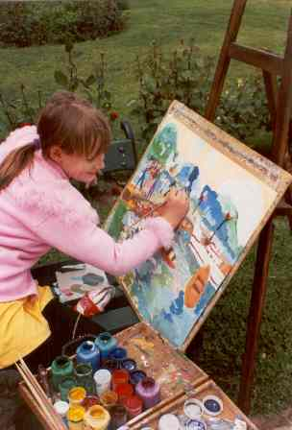
В соответствии с лицензией реализуются программы дополнительного образования, рассчитанные на 1-3 года, по 5 направленностям:

- Эколого-биологическое - 1
- Туристско-краеведческое – 1
- Интеллектуально-познавательные – 6
- Спортивные – 4
- Художественного творчества - 7

В начальной школе дети занимаются в кружках и секциях не только на базе лицея, но и в других учреждениях дополнительного образования. Обучающиеся группы риска охвачены кружковой работой на 100%.
Кроме лицейских кружков на базе лицея на протяжении нескольких лет работает кружок «Гобелен » от станции юных техников, работают спортивные секции, такие как секция каратэ, художественная гимнастика. Почти все спортивные секции работают не с одной, а с несколькими группами юных спортсменов.

Сравнительная таблица занятости в кружках обучающихся лицея
на 1 сентября 2010 года

 | 2009/2010 | 2010/2011
Всего обучающихсяся в лицее | 751 | 782
Занимаются в кружках | 435– 58% | 464 – 59%
Из состоящих на в/ш учёте и учёте в ОДН занимаются в кружках | 100% | 100%

Занятость обучающихся в системе дополнительного образования
на 1 октября 2010 года
(включая платные дополнительные услуги)

Учебный год | Всего % | 1 – 4 кл. | 5 – 9 кл. | 10 – 11 кл.
2008/2009 | 82,6% | 84% | 78% | 86%
2009/2010 | 91,6% | 91% | 95% | 89%
2010/2011 | 94,6% | 95% | 96% | 93%

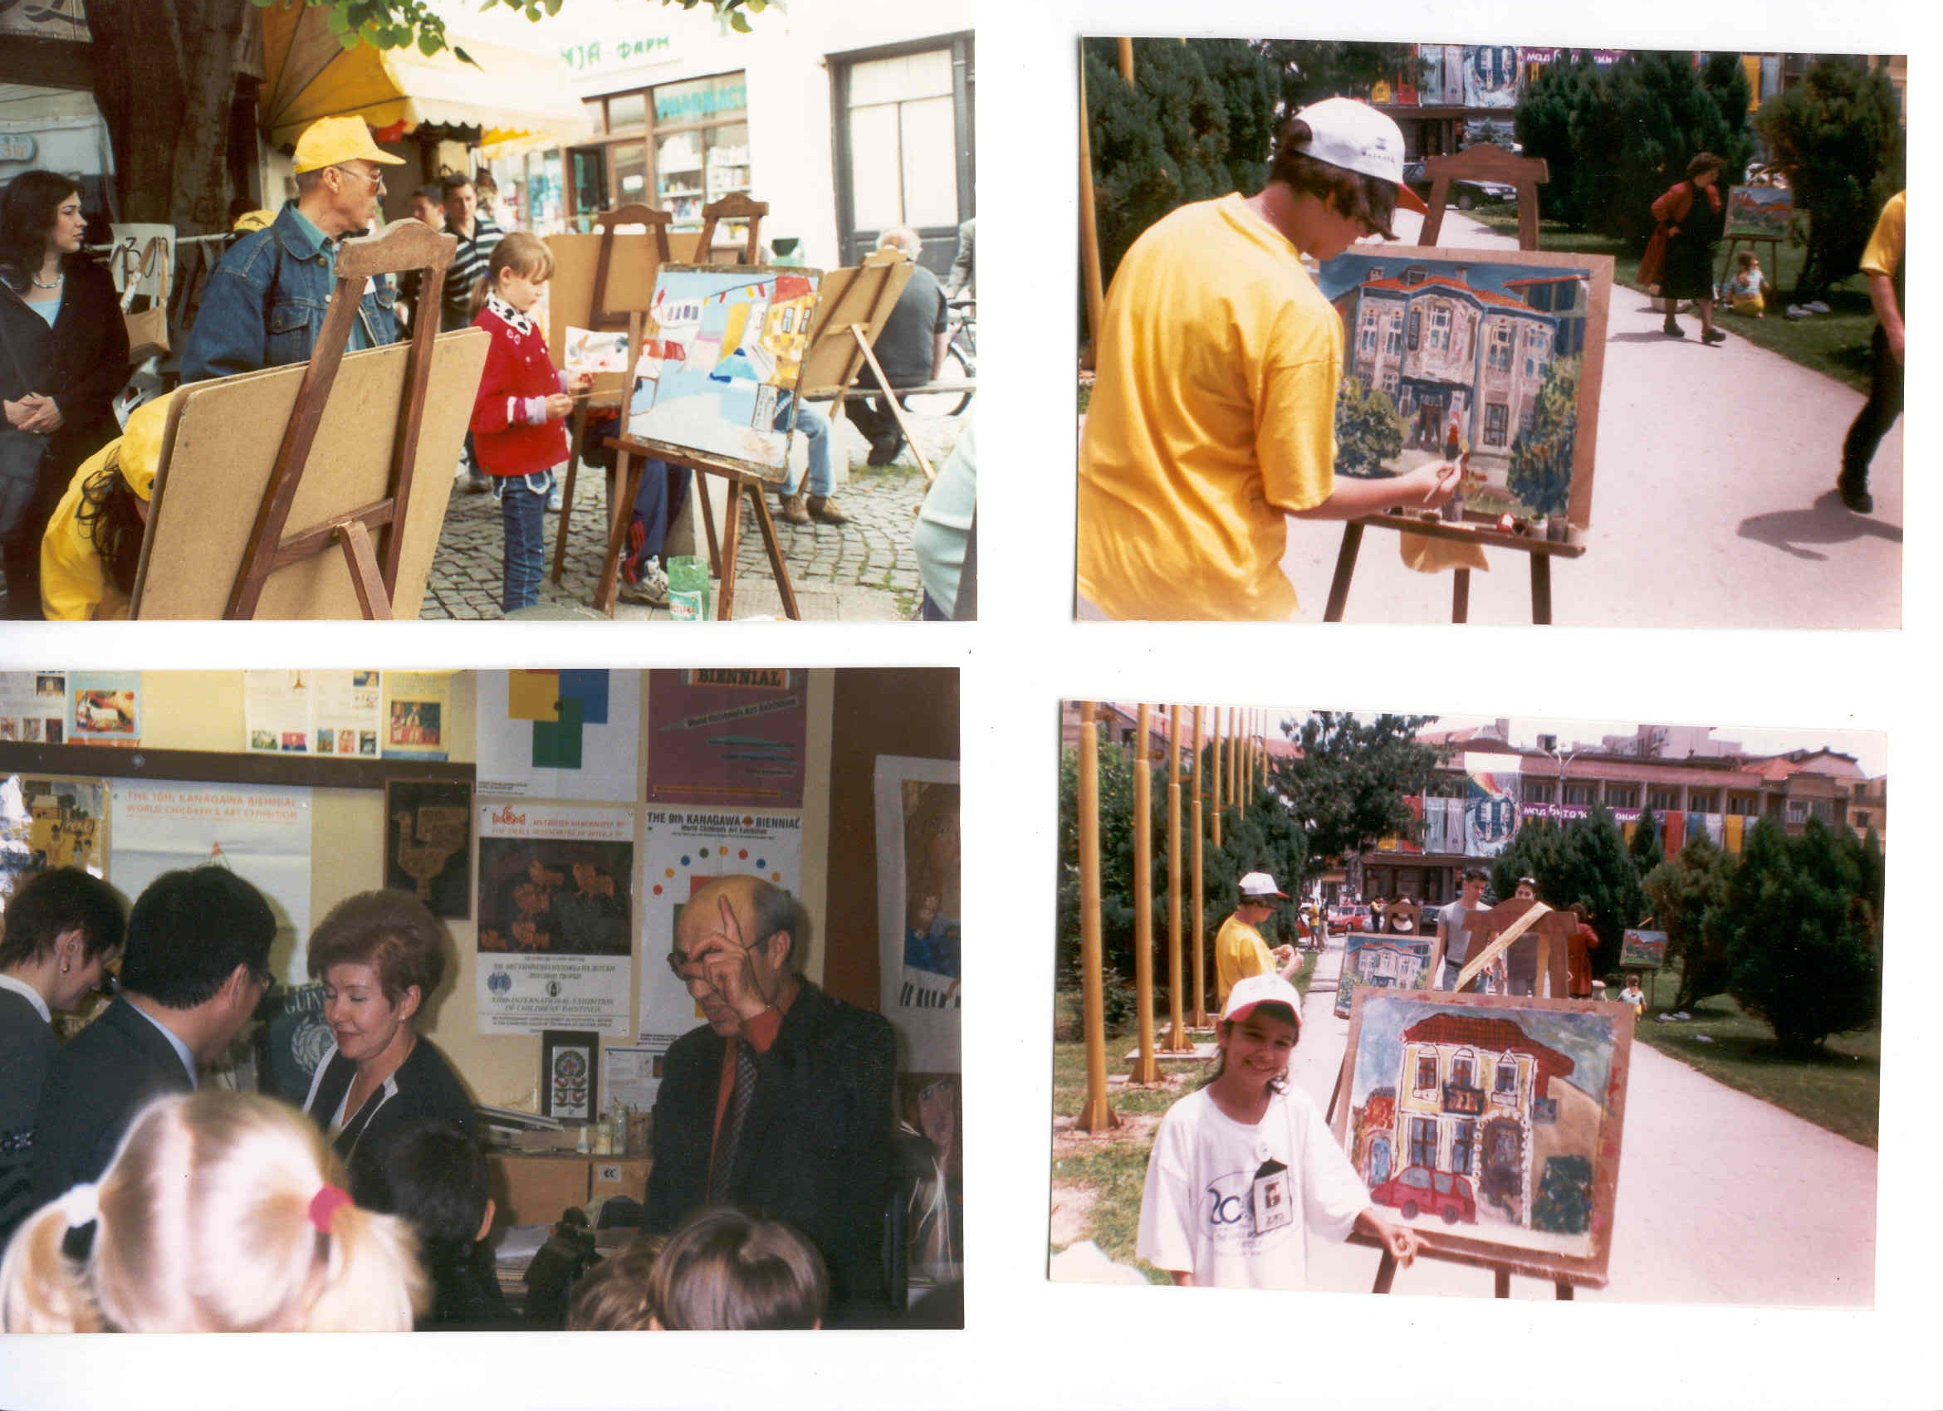
При организации работы как платных, так и бесплатных кружков учитывается социальный заказ обучающихся и их родителей, и это даёт желаемые результаты: количество обучающихся 1 - 9 классов, занятых в системе дополнительного образования, очень высоко, а количество старшеклассников стабильно увеличивается из года в год.
Доказательством эффективности работы системы дополнительного образования в лицее служит таблица побед, которые стали возможны благодаря систематической и кропотливой работе кружков и секций, терпению и таланту их руководителей.

Мониторинг внеучебной деятельности учащихся 2010-2011 учебный год.
(участие в олимпиадах, конкурсах, конференциях и т.д.)

№ | Название мероприятия | Уровень (муниципальный, региональный, федеральный) | Сроки проведения (месяц, год) | Итог
Муниципальные
СПОРТИВНЫЕ
 | Легкоатлетический кросс среди УО города, посвященный памяти С. Золотухи | Муниципальный | 04.09.09 | 2 место
 | Первенство города по настольному теннису среди ОУ | Муниципальный | 28-29.10 | 2 место
 | Городские соревнования по плаванию | Муниципальный | Декабрь 2010 | 1место  3 место
 | Городские соревнования по мини-футболу:  -.мальчики 1998-1999 г.р.  - мальчики 2000-2001 г.р  - девочки 1996-1997 г.р.  - девочки 1995-1994 г.р. | Муниципальный | Декабрь 2010 | 1 место  1 место  1 место  2 место
 | Городские соревнования по волейболу:  -юноши  -девушки  -общекомандное | Муниципальный | С14-24 января 2011 | 1 место  5 место  1 место
 | Городская спартакиада допризывной и призывной молодежи (зимняя) | Муниципальный | 15 февраля 2011 | 1 место
 | Городские соревнования по лыжам | Муниципальный | 27 февраля 2011 | 1 место
 | Легкоатлетическая эстафета, посвященная Дню Победы в ВОв | Муниципальный | 9 мая 2011 | 2 место
ИНТЕЛЛЕКТУАЛЬНЫЕ
 | Городской конкурс по литературе «Учителями славится Россия» | Муниципальный | Октябрь 2010 | Призер
 | «Посвящение в химики» | Муниципальный | 17.12.2010 | Победа в номинации
 | Городская тематическая площадка «Безопасный путь в школу» | Муниципальный | 2 ноября 2010 | 1 место
 | Городская тематическая площадка по экономики | Муниципальный | Ноябрь 2010 | Победа в номинации
 | Городской конкурс-игра «Посвящение в химики» | Муниципальный | 17.12.2010 | Победа в номинации
 | Всероссийская олимпиада школьников по предметам | Муниципальный | Октябрь – декабрь 2010 | 1,1,1,1,1,1,1, 2,2,2,2,2,2,2,2,  3,3,3,3,3,3,3,3,3 место
 | Городской конкурс «Шаг в будущее Электросталь» | Муниципальный | Февраль 2011 | 1,1,1  2,2,2,2,2,  3,3 место
 | Городской конкурс «Юный математик» 6 класс | Муниципальный | Март 2011 | 3 место
 | Городской конкурс «Юный математик» 5 класс | Муниципальный | Март 2011 | 2 место
 | Городской конкурс «Юный физик» | Муниципальный | Март 2011 | Победа в номинации
 | Городской конкурс по химии «Химическая сказка» | Муниципальный | Март 2011 | 2 место
 | Городской конкурс презентаций «Искусство космоса. Космос искусства.» | Муниципальный | 15.04.2011 | 3 место
 | Экономика - лингвистическая площадка | Муниципальный | 15.04.2011 | Победа в номинации
 | Городской экологический слет | Муниципальный | 22 апрель 2011 | Победа в номинации «Юные следопыты»
 | Экологический слет | Муниципальный | Апрель 2011 | Номинация «Юные следопыты»
 | ТВОРЧЕСКИЕ
 | Городской вокальный конкурс «Карусель» | Муниципальный | Ноябрь 2010 | 2 место
 | Конкурс по изобразительному искусству «Рождественские фантазии» | Муниципальный | Декабрь 2010 | Победитель в номинации «Лучший рождественский пейзаж»
 | Городской конкурс по изо «Театральный плакат» | Муниципальный | Март 2011 | Победа в номинации
 | Фестиваль «Взрослые и дети» | Муниципальный | Март 2011 | 1 место
 | Путешествие в книжное царство – мудрое государство | Муниципальный | Март 2011 | Победа в номинации
 | Городском конкурсе «О далеких мирах» в номинации «Я сам, я сама», общеобразовательные школы, лицеи, гимназии, 7-10 лет» (рисунок, живопись, графика) | Муниципальный | Прель 2011 | 1 место
 | Городской конкурсе «О далеких мирах» в номинации «Я сам, я сама», общеобразовательные школы, лицеи, гимназии, 11-17 лет» (рисунок, живопись, графика) | Муниципальный | Апрель 2011 | 2 место
 | Городской конкурс «О далеких мирах» в номинации «Я сам, я сама», общеобразовательные школы, лицеи, гимназии, 7-10 лет» (декоративно-прикладное творчество) | Муниципальный | Апрель 2011 | 2 место
 | Городской литературный конкурсе «Сказки мудрого космоса» в номинации «Образовательные школы, лицеи, гимназии, 11 – 17 лет» | Муниципальный | Апрель 2011 | 2 место
 | Городской конкурс «О далеких мирах» | Муниципальный | Апрель 2011 | Поощрительные дипломы
 | Городской турнир знатоков МХК | Муниципальный | Март 2011 | 6 место
Областные и Всероссийские и Федеральные и международные
СПОРТИВНЫЕ
 | Зональные соревнования по мини-футболу:  Девушки 1996-97(Куравское)  Юноши 1998-99 (Орехово-Зуево)  Юноши 2000-2001 | Областные | 28 января 2011  3 февраля 2011 | 1 место  5 место  1 место
ИНТЕЛЛЕКТУАЛЬНЫЕ
 | 32 турнир им. Ломоносова | Региональный | Сентябрь 2010 | Участники  Победители
 | Дистанционная олимпиада по географии для учащихся средних школ | Региональный | Декабрь 2010 | Призер
 | Игровой конкурс «КИТ – компьютер, информатика, технология» | Всероссийский | Декабрь 2010 | 2,3, место в районе
 | «Британский бульдог» | Международный | Декабрь 2010 | 2 место в районе
 | Областной конкурс сочинений на тему: «Моя семья в ВОв» | Областной | Январь 2011 | Победитель
 | Всероссийская отраслевая физико-математическая олимпиада «Росатом» (МИФИ) | Региональный | Февраль 2011 | Победитель  Участников
 | Культурологический конкурс «Золотое руно - IX» | Всероссийский | 18-21 Февраля 2011 | 1 место по России  1 место в районе  3 место в районе
 | Открытая олимпиада МГОУ по биологии | Региональный | Март 2011 | Победитель
 | Открытая олимпиада МГОУ по химии | Региональный | Март, 2011 | призер
 | Олимпиада школьников «Шаг в будущее» в МГТУ им. Баумана для старших школьников по математике | Региональный | Март 2011 | победитель
 | Олимпиада школьников по биологии при МГОУ | Региональный | Март 2011 | призер
 | Российский заочный конкурс «Первые шаги в науку», в номинации «Искусствоведение» | Российский | Март 2011 | Лауреат 3 степени
 | Российский заочный конкурс «Первые шаги в науку», в номинации «Химия» | Российский | Март 2011 | Лауреат 2 степени
 | Международный математический конкурс-игра «Кенгуру -2010» | Международный | Март 2011 | 2 место в районе
 | Российский заочный конкурс «Первые шаги в науку», в номинации «Программирование» | Российский | Март 2011 | Лауреат 1 степени
 | Российский очный конкурс «Первые шаги в науку», в номинации «Химия» | Российский | Май 2011 | Лауреат 2 степени
 | Российский очный конкурс «Первые шаги в науку», в номинации «Искусствоведение» | Российский | Май 2011 | Лауреат 3 степени
ТВОРЧЕСКИЕ
 | Международный творческий конкурс , посвященный 50-летиюполета Гагарина | Международный | Апрель 2011 | Победитель

Достижения лицеистов интеллектуальных, творческих и спортивных конкурсах и соревнованиях формируют у них чувство уверенности в своих силах, социальной значимости, адекватную самооценку.
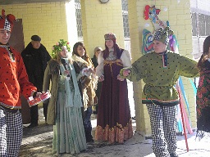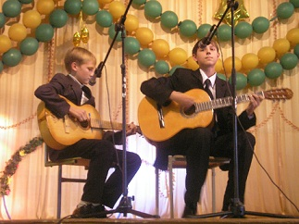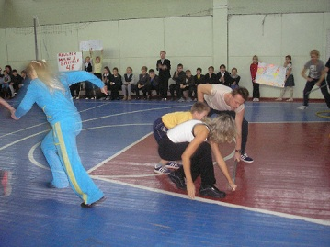

- Безопасность и охрана здоровья

Безопасность в лицее
Комплексная безопасность лицея является важнейшей составляющей функционирования образовательного учреждения, его успешности и в конечном счете влияет на комфортность работы сотрудников и получение знаний обучающимися. Безопасность детей и сотрудников – приоритетная задача образовательного учреждения, именно поэтому администрация лицея уделяет огромное внимание системе комплексной безопасности.
В 2010 -2011 учебном году в лицее было проведено множество мероприятий, направленных на усовершенствование системы комплексной безопасности в области антитеррористической защищенности, пожарной безопасности, гражданской обороны и охраны труда. В течение года проводились объектовые тренировки по экстренной эвакуации обучающихся и сотрудников лицея, сотрудники постоянно проходили инструктаж по охране труда и обучение мерам безопасности, администрация внедрила современные технические средства защищенности. Так, в лицее имеется автоматическая пожарная сигнализация с голосовым оповещением и кнопки тревожной сигнализации.
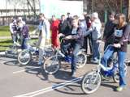
Охрана лицея уже несколько лет осуществляется профессионалами ЧОП «Союз-Ост». Все охранники имеют соответствующие лицензии и большой опыт работы, в том числе и в детский учреждениях.
Огромная воспитательная работа по предотвращению детского дорожно-транспортного травматизма ведется с детьми и родителями.
На специальные уроки приглашаются сотрудники ГИБДД, УВД, МЧС.

Усовершенствование системы безопасности лицея – это непрекращающийся процесс, поэтому в ближайшем будущем администрация лицея планирует ввести дополнительные технические средства защищенности:
- систему внешнего видеонаблюдения;
- оснащение основного входа турникетами;
- установка сигнализации с датчиками движения и проникновения.

Охрана здоровья обучающихся
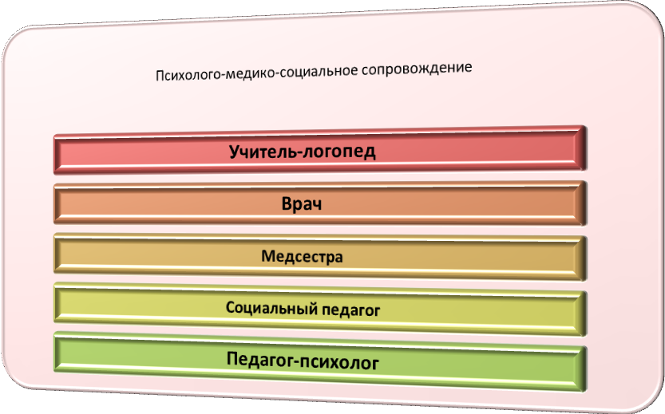
В лицее обеспечивается защита прав и интересов детей на охрану здоровья. Ежегодно осуществляется диспансеризация на базе городской детской поликлиники и медсанчасти, вакцинация от гриппа, гепатита.

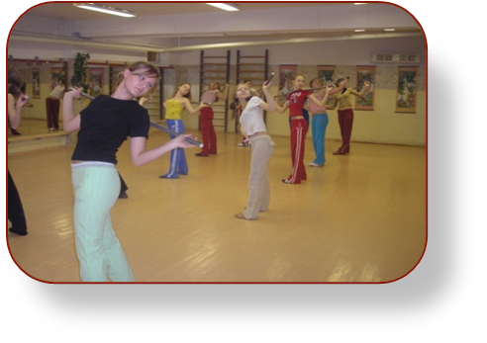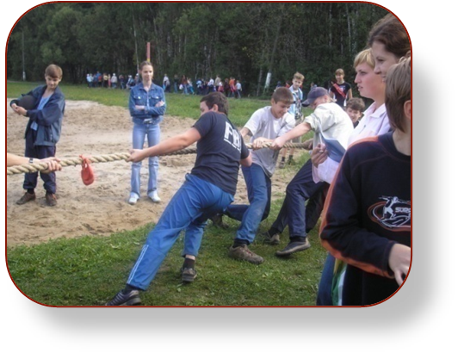
Организация питания
Организация питания учащихся лицея осуществляется на территории нашего лицея. Вот уже второй год мы сотрудничаем с Комбинатом школьного питания. Общий охват учащихся питанием с учетом буфетной продукции составляет 100%.
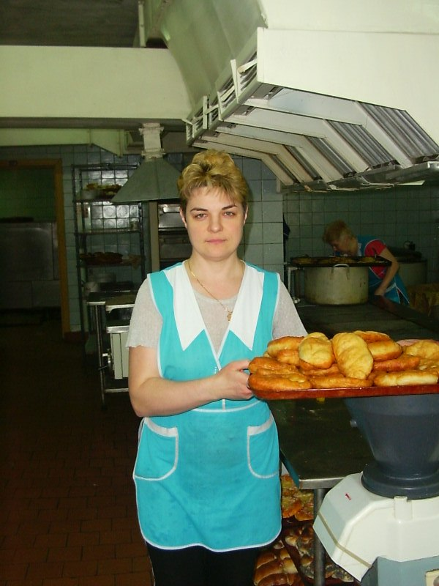
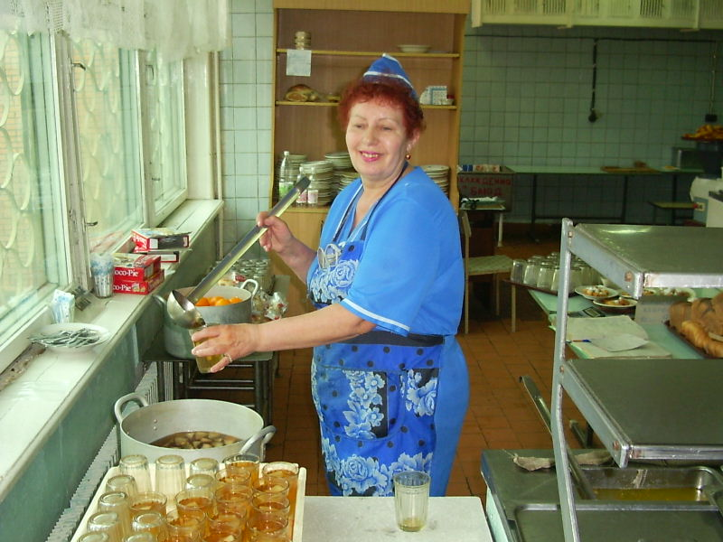
Сотрудники столовой ежедневно готовят вкусные блюда, имеется большой ассортимент готовой продукции, разнообразие блюд и выпечки. Сотрудники столовой доброжелательны, внимательны и вежливы.
- Информатизация лицея
Информация все больше наполняет жизнь современного человека, постепенно вступающего в информационную цивилизацию, где производится и потребляется интеллект, знания, что обязательно приводит к увеличению доли умственного труда.
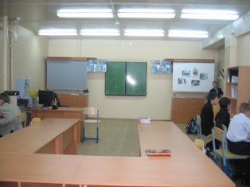
В информационном обществе складываются новые формы массовой коммуникации, социального общения, стиль мышления и образа жизни, новые парадигмы экономики, политики, управления, к чему необходимо готовиться. На это и должна быть направлена сфера образования и воспитания.
В течение последних трех лет можно наблюдать тенденцию роста технического оснащения лицея: увеличение количества интерактивных досок, мультимедиапроекторов и принтеров, что оказывает положительное влияние на образовательный процесс в лицее.
В лицее разработана и реализуется программа информатизации образовательного процесса. Программа определяет общую стратегию, основные направления деятельности по её реализации, позволяет привести систему образования в школе в состояние, адекватное потребностям социума и отдельной личности, обеспечивает целостность лицейской информационной системы.

Мероприятия | Результат
В течение прошлого учебного года на базе Московского государственного областного педагогического института г.Орехово-Зуево, а также МГОСГИ (г.Коломна), ГОУ ПАПО (г.Москва)., Пед.университета «Первое сентября» осуществляли курсовую подготовку учителей в области информационно-коммуникационных технологий (ИКТ) и использования информационно-коммуникационных технологий в образовательном процессе. | Повышение квалификации и методической поддержки учителей в области использования информационно-коммуникационных технологий в образовательном процессе. (4 педагога прошли курсовую подготовку: Копалейшвили Ю.М., Заворотный А.Ю., Азарова М.А., Мосина Е.С.)
Организация образовательного процесса с использованием информационно-коммуникационных технологий. | Внедрение ИКТ в образовательный процесс.  Проведение семинара в рамках ЕМД по использованию интерактивной доски и ИКТ технологий при подготовке к ЕГЭ и ГИА: Заворотная И.А., Давиденко В.И., Азарова М.А., Чемоданова Л.В., Шамшина Е.А., Гуреева Е.М., Самбурова Е.В., Бушина Н.П., Кабанов С.В.)  При проведении уроков, индивидуальных занятий, педагоги используют собственные презентации и диски с обучающими программами. Учителя создают дидактические и методические материалы с применением компьютера (в печатном виде и электронном варианте). (Чаусова О.Н., Мосина Е.С., Гуреева Е.М., Бушина Н.П., Давиденко В.И., Кононенко Л.В., Демченко Е.И., Заворотная И.А., Куликова Т.Н., Самбурова Е.В., Квашнина Н.Ю., Шамшина Е.А., Гафарова М.Н., Азарова М.А., Кабанов С.В., Бевзюк И.В., Калинина Л.В., Вострухина М.Н., Кузнецова М.И., Белова Р.Ю., Хвостова Т.В.,)
Организация информационного взаимодействия с другими учреждениями. | Создание и поддержка школьного сайта. Обмен информацией с внешними организациями посредством ИКТ.
Внедрение образовательных технологий в управленческую деятельность. | Делопроизводство на ПК
Формирование банка данных образовательных ресурсов. | Создание медиатеки. Создание банка данных программного обеспечения. Знакомство учителей с программным обеспечением по предметам.
Организация досуга школьников. | Вовлечение учащихся в проектную деятельность с использованием средств информационно-коммуникационных технологий.  Все общешкольные внеклассные мероприятия, а также некоторые классные часы проводятся с показом презентаций. Ученики школы принимают участие в конкурсах связанных с ИКТ.  Участие в городских конкурсах с показом видеофильмов, презентаций.  В городских семинарах съемки проектов проходили учащимися лицея при поддержке и руководстве педагогов.
Организация постоянного доступа к средствам ИКТ для учителей и учащихся. | Внедрение ИКТ в образовательный процесс  Ученики на некоторых уроках, научно-практических конференциях, во время проведения предметных недель, используют электронные презентации. Учащиеся и учителя умеют осуществлять поиск информации в Интернет для своих рефератов, докладов.

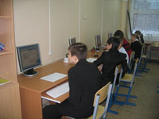
Возросло использование педагогами лицея сети Интернет как на уроках, так и во внеурочной деятельности. По сравнению с 2009-2010 учебным годом, в 2010-2011 учебном году интернет используется на 12% больше.

Среднестатистические показатели владения ПК учителем 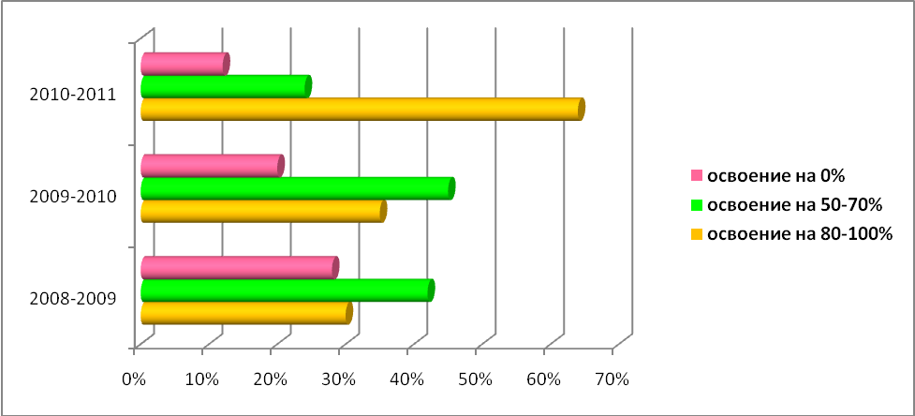

Из графика видно, что по сравнению с 2008-2009 учебным годом число «уверенных пользователей» увеличилось на 11 человек, число «начинающих пользователей» составило 37 человек, что в 2 раза больше чем в предыдущем учебном году и число учителей с отсутствием навыков владения ПК также уменьшилось до 8 человек. Можно сделать вывод о положительной динамике роста «уверенных пользователей» в лицее.
В течение 2010-2011 учебного года количество информационных разделов в Интернет – сайте увеличилось, были созданы новые разделы.

- Финансирование лицея

Ремонт и приобретения за период с 01.09.2010 по 01.09.2011г.
Источник финансирования | Наименование | Сумма
Бюджетные средства | Муниципальные контракты:  - тех.обслуживание холодильного и торгово-промышленного оборудования  -тех.обслуживание систем АУП ОС (пож.сигнализация)  Приобретения:  -мел  -дверь межкомнатная 8 шт.  -расходные материалы (лампы, розетки, автоматы выключатели, трансформатор и др.)  - тонеры  -зап.части сантехника (элеватор,смесители,умывальники и др.)  -ворота въездные, проволока | 56600  65268  427,75  119000,00  6857,44  4498,75  17922,47  22600,00
 | Итого | 293174,41
Привлеченные  средства | Ремонт, зап.части:  -настенные смесители, сантехника  -материнская плата  -краны шаровые (тепловой узел) -2 шт.  -принтер -2 шт.  -зап.части компьютер  -проектор  -ламповый модуль  -тонеры  -бытовая химия  -бумага  -зап.части сантехника  -грабли  -зап.части компьютер  -подписка  -дверной доводчик  -угло-шлифовальная машина  -краска,шпатлевка  -гигиеническое обучение персонала  -ремонт металлических конструкций (сварка)  -ремонт мет.конструкций (сварка)  -зап.части принтеры,тонеры | 4735,00  2458,00  22892,00  9999,32  5517,00  29833,00  15000,00  2798,96  3960,00  1450,00  5670,00  2100,00  4081,00  6435,98  1315,00  3645,00  11475,77  4099,32  6710,00  8052,00  5454,00
 | Итого | 157681,35

